Лабораторная работа №8

ИЗУЧЕНИЕ ПРОЦЕССА ПОГЛОЩЕНИЯ СВЕТА ВЕЩЕСТВОМ

1. ЦЕЛЬ РАБОТЫ

1.1. Ознакомиться с механизмом поглощения света, изучить основные закономерности поглощения света веществом.
1.1. Построить спектральную кривую поглощения родамина.

2. ОСЛАБЛЕНИЕ СВЕТА

Опыт показывает, что при прохождении света через слой вещества его интенсивность уменьшается. Этот факт является результатом взаимодействия электромагнитного излучения с веществом, при котором происходит поглощение и рассеяние света, а также отражения света на границах раздела различных сред.
Ослабление = Рассеяние + Поглощение + Отражение
Существование отраженного света на границах раздела различных сред очевидно из установленных опытным путем законов отражения и преломления света. При распространении света сквозь границу двух сред с различными значениями показателя преломления свет частично отражается и частично преломляется. Эти законы теоретически можно вывести в рамках электромагнитной теории света.

2.1. Рассеяние света

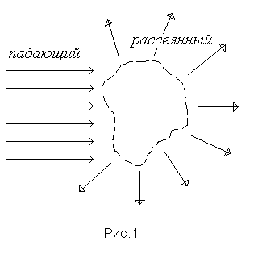Рассеянием света называется явление уменьшения энергии световой волны при ее распространении в веществе из-за изменения направления распространения света. Рассеяние электромагнитных волн любой системой связано с ее неоднородностью либо на молекулярном уровне, либо на уровне скоплений, состоящих из многих молекул. Независимо от типа неоднородности физические принципы рассеяния остаются одинаковыми для всех систем. Вещество состоит из дискретных электрических зарядов. Если на какое-либо препятствие (Рис.1.), которое может быть отдельным электроном, атомом или молекулой, частицей твердого вещества или жидкости, падает электромагнитная волна, то под воздействием электрического поля падающей волны электрические заряды в этом препятствии приходят в колебательное движение. Так как колебательное движение является движением с ускорением, ускоренные электрические заряды излучают электромагнитную энергию во всех направлениях. Именно это вторичное излучение имеющее тот же спектральный состав называют излучением рассеянным препятствием.
Рассеяние = возбуждение + переизлучение.
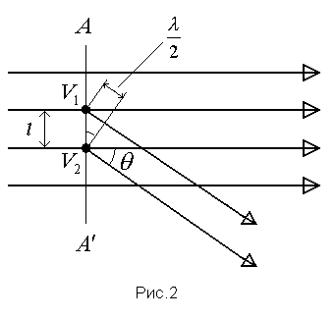Рассмотрим оптически однородную среду, т.е. среду в которой оптические свойства в любых точках одинаковы. Покажем, что в такой среде рассеяние света будет отсутствовать и свет распространяется в первоначальном направлении. В однородной среде в одинаковых малых объемах световая волна индуцирует одинаковые когерентные вторичные волны. Пусть через эту среду распространяется плоская монохроматическая волна, как показано на рисунке 2. На волновом фронте АА’ выделим объем V₁ с линейными размерами малыми по сравнению с длиной волны λ падающего света, но содержащий достаточно много молекул, чтобы среду можно было рассматривать как сплошную. В направлении, характеризуемом углом θ , объем V₁ излучает вторичную волну. На волновом фронте АА’ всегда можно выбрать другой объем V₂ , который в том же направлении излучает вторичную волну той же амплитуды, приходящую в точку наблюдения в противофазе с волной от V₁ . Такие волны полностью гасят друг друга в результате интерференции. Из рис.2. видно, что расстояние между выделенными объемами должно быть равно l=(λ/2)Sinθ. Взаимное гашение будет иметь место для вторичных волн излучаемых любой парой одинаковых объемов, расположенных на волновом фронте на расстоянии l. Полное гашение вторичных волн происходит для любого угла θ, кроме θ=0, так как в этом направлении распространения падающей волны все вторичные волны складываются синфазно и образуют проходящую волну. Этим объясняется, что в однородной среде свет распространяется только в первоначальном направлении, и рассеяние света будет отсутствовать.
При наличии оптической неоднородности среды ослабление световой волны в значительной степени будет определяться рассеянием излучения. Особенно существенным оказывается рассеяние в среде с резкими неоднородностями показателя преломления. Среды, обладающие такими свойствами, принято называть мутными.
2.2. Поглощение света

В веществе не вся энергия колеблющихся электронов испускается обратно в виде электромагнитных волн той же частоты, а часть её переходит в другие формы энергии и, главным образом, в тепловую. Поглощением света называют явление уменьшения энергии световой волны при ее распространении в веществе из-за преобразования энергии волны во внутреннюю энергию вещества или в энергию вторичного излучения, имеющего иной спектральный состав и иные направления распространения (фотолюминесценция). В результате поглощения света могут происходить: нагревание вещества, ионизация атомов или молекул, фотохимические реакции, фотолюминесценция и т.д. Поглощение света не следует смешивать с явлением уменьшения энергии проходящей световой волны в оптически неоднородной среде из-за рассеяния света.
В данной лабораторной работе исследуемые образцы вещества будем считать оптически однородными, поэтому рассеянием света можно пренебречь, считая, что ослабление света обусловлено поглощением и отражением на границах раздела сред.
Поглощение света в веществе описывается законом Бугера-Ламберта.

2.2.1. Закон Бугера - Ламберта. Коэффициент поглощения

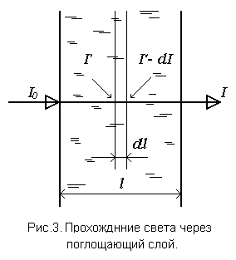Предположим, что световой поток монохроматических лучей с длиной волны λ проходит через поглощающий слой толщиной l (рис. 3.) Пусть при прохождении света с начальной интенсивностью 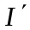 через тонкий поглощающий слой dl интенсивность света уменьшилась на некоторую величину dI. Это уменьшение интенсивности пропорционально толщине слоя dl и величине (без учёта рассеяния):

dI΄ = -K I΄dl (1)
где К - коэффициент поглощения данного вещества. Знак минус означает, что dI΄ и dl имеют разные знаки.

Проинтегрировав выражение (1), получим формулу, показывающую ослабление света слоем толщиной l
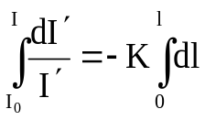
или 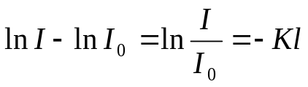 (2)
откуда 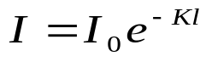 (3)

где I₀ - интенсивность света, падающего на поглощающий слой.
I - интенсивность света, прошедшего через поглощающий слой.

Уравнение (3) получило название ЗАКОНА БУГЕРА-ЛАМБЕРТА.
Отношение 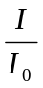 выраженное в процентах, называется пропусканием (прозрачностью) вещества :
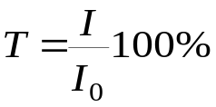 (4)
Десятичный логарифм величины обратной прозрачности называется оптической плотностью вещества:
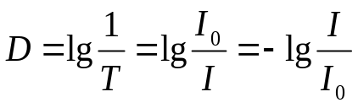 (5)
Подставляя (5) в уравнение (2) и заменив натуральный логарифм на
десятичный, получим:

2, 3 D = Кl (6)
откуда 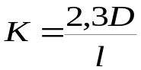
Физический смысл коэффициента поглощения легко установить, преобразовав уравнение (2) к следующему виду:
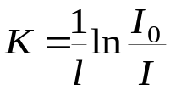 (7)
Откуда видно, что коэффициент поглощения пропорционален величине ln(I₀/I). Он численно равен единице, делённой на толщину поглощающего слоя вещества, при прохождении которого интенсивность света уменьшается в
е = 2,72 раз, и измеряется в обратных сантиметрах (см ⁻¹). Коэффициент поглощения зависит от химической природы и состояния вещества, длины волны, не зависит от толщины слоя и интенсивности света. Из сравнения формул (5) и (7) видно, что оптическая плотность является характеристикой среды, аналогичной коэффициенту поглощения, но, в отличие от него, зависит от толщины поглощающего слоя.

2.2.2. Зависимость коэффициента поглощения от длины волны

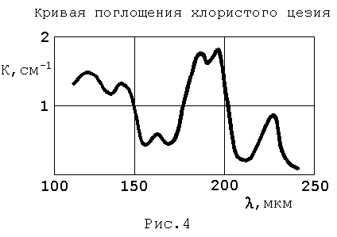Коэффициент поглощения является функцией длины волны. Зависимость К от λ имеет сложный вид. На рис. 4. приведена кривая поглощения хлористого цезия. Из графика видно, что существуют длины волн, на которых поглощение резко возрастает. Эти области резкого увеличения поглощения соответствуют частотам собственных колебаний электронов в атомах или, в случае поглощения света многоатомными молекулами, частотам собственных колебаний атомов внутри молекулы. Как правило, спектры поглощения твёрдых тел и жидкостей дают широкие полосы поглощения. Спектры поглощения многоатомных газов представляют ряд более или менее сложных полос, а одноатомные газы характеризуются узкими линиями поглощения. Длины волн этих линий соответствуют частотам линейчатого спектра излучения этих атомов.
По мере повышения давления газов, спектры поглощения их становятся все более и более расплывчатыми и приближаются к спектрам поглощения жидкостей. Это означает, что расширение узких полос поглощения есть результат взаимодействия атомов друг с другом.

3. МЕТОДИКА ИЗМЕРЕНИЯ КОЭФФИЦИЕНТА ПОГЛОЩЕНИЯ

3. 1. Вывод рабочей формулы
Исследуемый раствор помещается в кювету длиной ι с прозрачными боковыми стенками. Как видно из Рис.5, ослабление светового потока происходит не только вследствие поглощения света раствором, но и за счёт потерь на отражение на стенках кюветы. Следовательно, если мы измерим величину оптической плотности
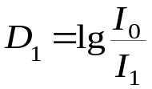
для кюветы некоторой длины ι₁, то полученное значение включает в себя потери на поглощение D₁' и на отражение D", т. e.
D₁ = D₁' + D".
Аналогично для кюветы другой длины ι₂ имеем:
D₂ = D₂' + D"
или
D₁' = D₁ - D" , D₂' = D₂ - D" (8)

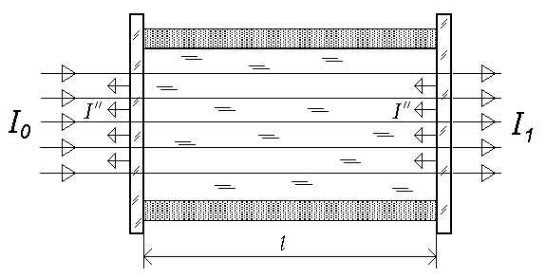
Рис.5. Прохождение света через кювету.

Отметим, что значение D" не зависит от длины кюветы и определяется только отражательной способностью стенок.
2,3 D₁' = 2,3(D₁ - D") = kι₁,
2,3 D₂' = 2,3(D₂ - D") = kι ₂ (9)
Вычтем второе уравнение (9) из первого:
2,3(D₁ – D₂) = k (ι ₁ - ι₂)

Откуда получаем выражение для расчёта коэффициента поглощения

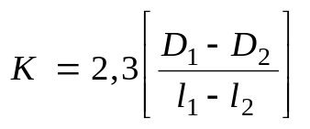 (10)

3.2. Расчёт погрешности измерений коэффициента поглощения
Из формулы (10) получаем выражение для расчёта абсолютной погрешности коэффициента поглощения:
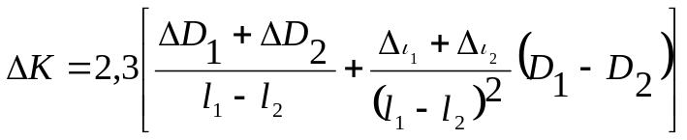 (11)

3.3. Принцип работы фотометра ФОУ

Фотометр ФОУ предназначен для измерения прозрачности и оптической плотности различных веществ. Принципиальная схема фотометра показана на рис.6.
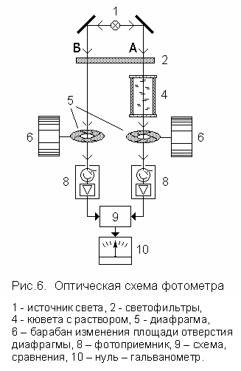
В основе измерений с помощью фотометра лежит сравнение величин двух световых потоков А и Б, которые проходят через отверстия измерительных диафрагм 5 и попадают на фотоэлектрические приёмники 8. Диафрагмы 5 световых потоков А и Б связаны с измерительными барабанами 6, которые проградуированы в единицах оптической плотности D и прозрачности T. Величина светового потока пропорциональна площади отверстия диафрагмы, т.е. изменяя площадь отверстия диафрагмы можно изменять величину светового потока попадающую на фотоприемник. Равенству световых потоков А и Б соответствует нулевое показание нуль-гальванометра 10, находящегося на выходе схемы сравнения 9 сигналов фотоприемников.
Измерения прозрачности и оптической плотности раствора с помощью данного прибора происходят следующим образом. На пути пучка А (основного) помещают кювету с раствором, предварительно полностью открыв его диафрагму (Т=100%). Изменяя площадь отверстия диафрагмы для пучка Б (компенсационного), добиваются равенства световых пучков. Показания барабана Б могли бы быть искомым ответом если бы световые пучки А и Б и фотоприемники были абсолютно одинаковыми. А поскольку это не так, то, с целью увеличения точности измерений, убирают кювету из канала А и барабаном этого канала еще раз уравновешивают потоки света. Снятые с барабана А показания коэффициента прозрачности Т и оптической плотности D являются более точным результатом измерений.
Чтобы исключить потери света на отражение от стеклянных поверхностей кюветы, проводятся повторные измерения с кюветой другого размера (см. п. 3.1.).
В случае измерения концентрации вещества в растворах на пути одного из пучков света помещается стеклянная кювета с исследуемым раствором. Для того чтобы учесть поглощение света растворителем (например, водой), на пути второго пучка ставится такая же кювета с чистым растворителем. Количество жидкостей в обеих кюветах должно быть одинаковым.
Для проведения измерений в монохроматическом свете прибор снабжён девятью светофильтрами. Восемь светофильтров делят видимую область спектра на примерно равные участки шириной в среднем 40 нм. Светофильтры характеризуются эффективной длиной волны λэф, соответствующей максимуму коэффициента пропускания для данного светофильтра. Эффективные длины волн светофильтров приведены в таблице 1.

4. ЗАДАНИЕ
4.1. Измерьте оптические плотности D растворов в кюветах с ι₁= 49,90 мм и ι₂= 9,99 мм для различных длин волн (длина волны световых потоков задаётся сменой фильтров ручкой 3 (Рис.7)).
Измерения оптической плотности и коэффициента прозрачности с помощью фотометра ФОУ произведите в следующем порядке:
4.1.1. Тумблер «ВКЛЮЧЕНО-ВЫКЛЮЧЕНО» блока питания 15 установите в положение «ВКЛЮЧЕНО». При прогреве прибора (10 минут) диафрагмы должны быть открыты (барабаны 6 установите в положение Т = 100, D = 0). Ручку 12 грубой регулировки чувствительности установите в положение 2 .
Вращая барабаны, не допускайте их ударов о механические ограничители!
4.1.2. Установите ручку 3 смены фильтров в положение 1.
4.1.3. Закройте диафрагмы, установив правый и левый барабаны 6 механизмов изменяющих диаметр отверстия диафрагм в положение Т = 0 (чёрная шкала), a D = ∞ (красная шкала). Ручкой 11 (нуль) выведите стрелку гальванометра 10 в нулевое положение при повёрнутой вправо до предела ручке 13 плавной регулировки чувствительности. 4.1.4. Установите правый барабан 6 в положение T=100, D=0. Откройте дверку 14 и установите кювету в правый пучок света. Закройте дверку.
4.1.5. Вращая левый барабан 6, установите стрелку гальванометра 10 на нуль.
Если, выполняя пункты 4.1.4…4.1.5., не удаётся сбалансировать стрелку гальванометра 10 ,то повторите измерения, начиная работу с левого барабана и левого пучка света (пункт 4.1.4.). Т.е. вместо правого пользуйтесь левым барабаном и наоборот.
4.1.6. Откройте дверку, уберите кювету и закройте дверку.
4.1.7. Вращением правого барабана 6 установите стрелку гальванометра еще раз на нуль.

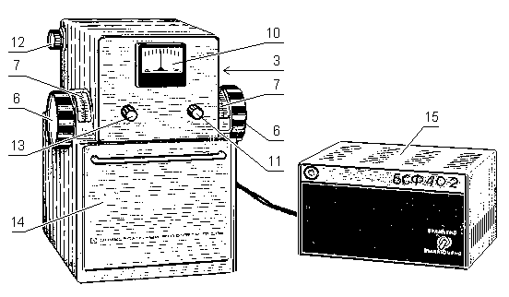Рис.7. Внешний вид фотометра ФОУ.
10-нуль-гальванометр, 13-ручка установки нуля, 6-измерительные барабаны, изменяющие площадь отверстия диафрагм, 7-шкала, 3-ручка смены светофильтров, 12-ручка грубой регулировки чувствительности, 13-ручка плавной регулировки чувствительности, 14-дверка кюветной камеры, 15-блок питания.

4.1.8. По правому барабану снимите отсчёт оптической плотности D (красная шкала), коэффициента пропускания Т (чёрная шкала) и значение абсолютной погрешности измерения плотности D (определяется как половина цены деления красной шкалы для каждого значения D, т.к. шкала неравномерная). Повторите измерения для других длин волн.
Результаты измерений вносите в таблицу.
То же самое повторите для второй кюветы.
Окончив измерения, выключите блок питания прибора.
Вычисления (4.2.1 и 4.2.2) проводятся с помощью компьютера.
4.2.1. По формуле (10) рассчитывается коэффициент поглощения К для длин волн, соответствующих фильтрам 1-8 (ручка 3).
4.2.2. По формуле (11) рассчитывается абсолютная погрешность измерений ΔК для всех указанных длин волн.
Результаты вычислений занесите в таблицу.
4.2.3. По полученным экспериментальным данным постройте кривую поглощения родамина (зависимость К от λ) и кривые пропускания (зависимости Т₁ и Т₂ от λ) для обеих кювет.

Номер фильтра | λ, нм | ι₁= (49.9±0.02)мм |  |  | ι₂= (9.99±0,02)мм |  |  | К, см⁻¹ | ΔК, см⁻¹
Номер фильтра | λ, нм | D₁ | ΔD₁ | T_{1,} % | D₂ | ΔD₂ | T_{2,} % | К, см⁻¹ | ΔК, см⁻¹
1  2  3  4  5  6  7  8 | 400  457  495  540  585  640  700  750

5. КОНТРОЛЬНЫЕ ВОПРОСЫ.

5.1. В чём заключается явление ослабления света ?
5.2. Физические принципы рассеяния и поглощения света ?
5.3. Закон Бугера-Ламберта .
5.4. Каков физический смысл коэффициента поглощения ?
5.5. Что такое пропускание и оптическая плотности вещества? Связь между ними.
5.6. Что такое спектры пропускания и поглощения ?
5.7. Почему они различаются для разных агрегатных состояний одного и того же вещества?

6. ЛИТЕРАТУРА

6.1. Г.С.Ландсберг. Оптика. М., Наука, 1976.
6.2. М.И.Корсунский. Оптика. Строение атома. Атомное ядро.М.1964.
6.3. В.И.Иродов, В.С.Стрижнёв. Практикум по физике. Мн. Высшая школа. 1973.

Диафрагма (в переводе с греческого – перегородка) представляет собой непрозрачную преграду, ограничивающую поперечное сечение световых пучков в оптических системах.

